Practica 6

Prescripción electrónica asistida como caso de Computerized Physician Order Entry

Índice
1. Estudio de las declaracios del CPOEbasic. 3
2. Ejecución de CPOEbasic 6

1. Estudio de las declaracios del CPOEbasic.
4.3. Desarrollo

1. Observa las declaraciones de las estructuras persona, persona-componenteActivo-dosis, medicamento, prescripcion, y componente. ¿Dónde se especifican las alergias de una persona?
En la estructura persona.
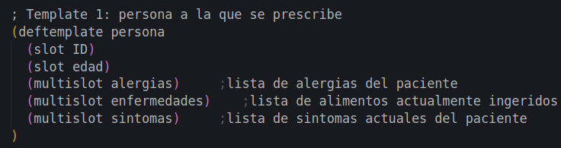
2. Busca a qué es alérgico Juan.
Al pescado y la penicilina
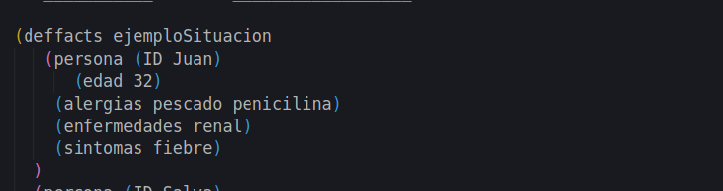
3. ¿En qué sección se declaran los hechos, como la persona Juan?
En la seccion FACTS.

4. ¿Qué dosis y de qué componente activo se ha administrado recientemente a Salva?
Se le han administrado 2 dosis de fentanilo.


5. ¿Dónde se especifica el componente activo de un medicamento? ¿Y la lista de sus componentes?
El componente activo de un medicamento se especifica en el template componente.
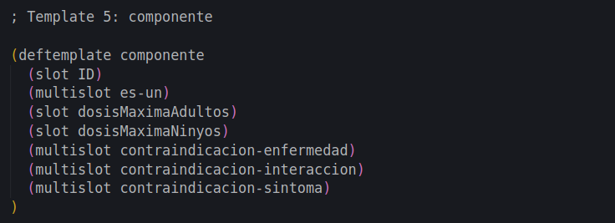
Los componentes activos de un medicamento se especifican en el template medicamento.

6. ¿Qué se prescribe a una persona?
Se prescriben medicamentos con una cierta dosis.
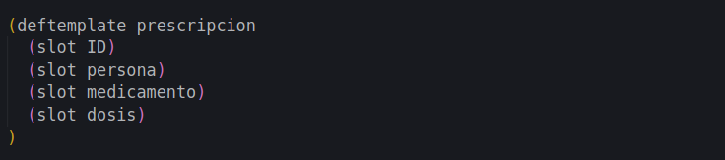

7. ¿Qué tipos de contraindicaciones tiene un componente?
Puede tener contraindicacion por enfermedad, interacción y sintomas.
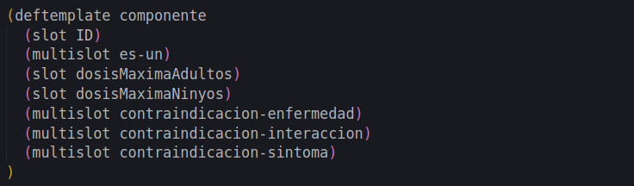
8. ¿En qué tipo de atributo se especifican las contraindicaciones?
En un multislot, así puede tener varias o ninguna de un mismo tipo de contraindicación

9.¿Cómo se implementa la relación es-un de los componentes?
De la misma manera que como se especifican las contraindicaciones, mediante un multislot.

10. ¿Qué tipos de componentes son analgésicos? Dibuja el árbol de los analgésicos implementados en la sección de hechos de CPOEbasic.bat.
- amina
- antiinflamatorio-no-esteroide
- cannabinoide
- opioide
- paracetamol

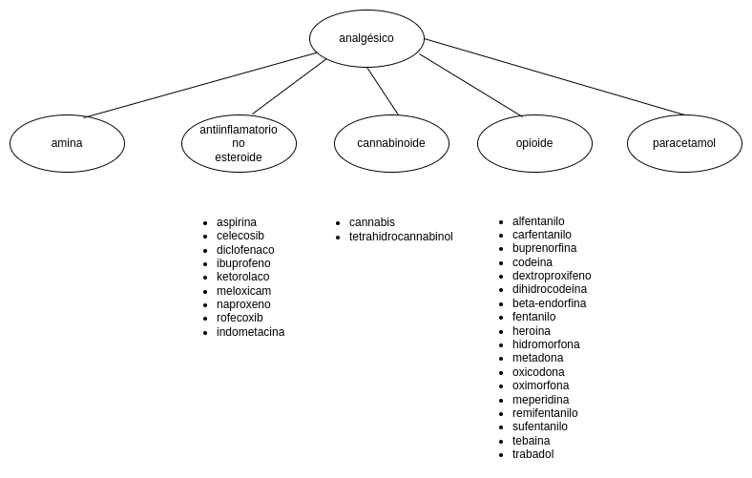
11. ¿De qué se compone Termalgin650mgComprimidos y cuál es su principio activo?
Paracetamol, talco, almido-maiz, silice, coloidal-anhidra, celulosa-microcristalina, almidon-pregelatimizado, povidona y acido-estearico.

12. Si una persona es alérgica a las aminas, ¿a qué componentes básicos es alérgico?,¿qué regla asegura que una persona que es alérgica a las aminas es alérgica al paracetamol?
Una persona alergica a la fenacetina y al paracetamol.
13. ¿Qué tres acciones realiza el CPOE?
Detener prescripción, administrar una prescripcion nueva y continuar la administración de una prescripcion.
14. ¿Cuál es la regla de menor prioridad?
accion-administrar-continuacion.
15. ¿Qué reglas evalúan las contraindicaciones de las prescripciones?
contraindicacion-alergia-componente
contraindicacion-componente-enfermedad
contraindicacion-componente-sintoma
contraindicacion-componente-interaccion
contraindicacion-dosis-adulto
contraindicacion-dosis-ninyo

2. Ejecución de CPOEbasic

5.3. Desarrollo
1. ¿Qué acciones ejecuta el CPOE sobre las prescripciones realizadas a Juan y Salva? En caso de detección, ¿cuál es la causa? Adjunta una captura con el resultado de la ejecución. Explica qué reglas se han disparado y cuáles han sido las acciones que ha llevado a cabo cada una.
Detiene las prescripciones de Mundogen500mgComprimidosEFG a ambos. A juan se le detiene por enfermedad renal, y a Salva por interacción con el fentanilo.

2. Escribe los hechos de la siguiente circunstancia clínica: Al paciente Jose (37 años), que es alérgico a los analgésicos, se le prescribe 1 dosis de Mundogen500mgComprimidosEFG.
3. ¿Debe detener el sistema la prescripción? Ejecuta el CPOE para comprobarlo, y adjunta una captura con el resultado. Si previamente has cargado el fichero batch, puedes usar el comando (assert ) para introducir los hechos de la nueva persona y su prescripción, seguido de (run) para ejecutar el sistema de reglas. Alternativamente, puedes añadir estos nuevos hechos en el fichero CPOEbasic.bat en el deffacts donde se introducían los pacientes y prescripciones y volver a cargar el fichero. Explica qué regla se ha disparado y qué acción ha llevado a cabo.

